sEMG LOSO 실험 결과보고서

개인별 신호 차이와 새 피험자 일반화 평가
오성빈 | 실험 기록 2026년 10월 21일

1 실험 목적과 핵심 결과
기존 평가에서 높은 성능을 보인 모델이 학습에 포함되지 않은 사람에게도 적용되는지 확인했다. 새 인체 측정 없이 기존 8명의 자료를 이용하여 한 명을 통째로 제외하는 LOSO 평가를 수행했다. 손동작과 각도의 결합 예측을 분해하여 성능 하락이 어떤 오류로 나타나는지도 분석했다.
LOSO는 Leave One Subject Out의 약자로, 7명으로 학습하고 남은 1명을 평가하는 과정을 8번 반복한다. 세 모델에 각각 적용하여 총 24회 학습했다. 전체 LOSO 창 정확도는 SVM 20.35%, RF 21.59%, XGB 21.63%였다.
같은 테스트 창만 비교하면 RF 정확도는 기존 65.87%에서 LOSO 23.08%로 낮아졌다. 각도 정확도는 약 50%였으며, 한쪽 각도만 예측하는 현상보다는 양쪽 각도의 혼동이 모두 컸다. 후속 다수결 분석에서도 새 사람에 대한 일반화 한계가 남았다.
구분 | 기존 시행 분할 | LOSO
학습 대상 | 8명의 일부 시행 | 평가 대상자를 제외한 7명
평가 대상 | 같은 사람들의 다른 시행 | 학습에서 제외한 1명
학습 창 수 | 29,184 | fold당 31,920
평가 창 수 | 7,296 | fold당 4,560
판단 의미 | 기존 피험자 내 시행 일반화 | 새 피험자 일반화

이 비교는 개인차의 순수 인과 효과를 측정하는 실험은 아니다. 사람마다 기록 조건도 다르고 두 평가의 학습량과 구성도 다르다. 따라서 결과는 기존 평가 성능이 새 피험자에게 그대로 유지되지 않았다는 관찰로 해석한다.

보고서 범위
본 문서는 이미 완료한 LOSO 학습과 저장된 예측에 대한 분석을 정리한 별도 결과보고서다. 기존 시행 평가, 전체 LOSO, 동일 테스트 부분집합 비교, 시행별 다수결을 구분한다. 보고서 작성 과정에서 추가 학습이나 새로운 피험자 측정은 수행하지 않았다.

2 입력 자료와 실험 조건

데이터 준비
공개 데이터는 8명 a~h, 손동작 4종, 팔꿈치 각도 30도와 60도의 8조건으로 구성된다. 64개 연속 기록에서 1,920시행을 추출했다. 1,000Hz의 5채널 sEMG이며 공개 신호에 이미 필터가 적용되어 있어 기본 실험에서는 다시 필터링하지 않았다.
마커 기준 1.5~3.5초의 잠정 구간에서 200ms 창과 100ms 이동 간격을 사용했다. 시행당 19창, 피험자당 240시행 4,560창, 전체 36,480창이다. 5채널 각각에서 RMS, MAV, WL, ZC, SSC를 추출하여 창당 25개 특징을 사용했다.
기존 dataset.npz의 표준화 전 Xtr_raw와 Xte_raw를 합쳤다. 기존에 표준화된 Xtr과 Xte를 그대로 사용하지 않고 각 LOSO fold의 학습 피험자만으로 StandardScaler를 다시 적합했다. 기존 테스트 자료의 통합은 별도의 사후 탐색 프로토콜에 해당한다.
모델 | 변경하지 않은 주요 설정
SVM | RBF kernel, C=1, gamma=scale, cache 1024MB
Random Forest | 100 trees, random_state=42, n_jobs=4
XGBoost | 400 trees, max_depth=6, learning_rate=0.05, subsample=0.9, colsample_bytree=0.8, CPU hist, n_jobs=4, seed=42

세 모델은 week3.models(4)에서 생성한 동일 설정을 사용했다. 피험자별 점수를 보고 설정이나 구간을 조정하지 않았다. 각 fold에서는 새로운 모델을 생성하여 이전 fold의 학습 상태를 이어받지 않았다.

정답과 평가 단위
클래스 순서는 30_fist, 30_open, 30_pronation, 30_supination, 60_fist, 60_open, 60_pronation, 60_supination이다. 모델은 5채널 특징을 받아 8개 결합 클래스 중 하나를 출력한다. fist는 주먹 쥐기, open은 손 펴기, pronation은 회내, supination은 회외다.
기본 평가 단위는 창이다. 손동작 정답 여부와 각도 정답 여부는 결합 클래스 예측에서 따로 확인했다. 예를 들어 실제 30_fist를 60_fist로 예측하면 손동작은 정답이고 각도는 오류다. 별도의 손동작 전용 모델이나 각도 전용 모델을 학습한 것은 아니다.

3 실제 작업 과정과 검증

1 입력 정합성 확인
원시 특징과 정답, 시행 ID, 피험자 ID를 기존 학습 부분 다음 테스트 부분 순서로 결합했다. 36,480 × 25 형태, 유한값, 8명, 1,920개 고유 시행, 시행당 19창을 확인했다.

2 피험자 단위 분할
a를 평가할 때 b~h만 학습에 사용하고, 다음에는 b를 평가하는 식으로 반복했다. 각 fold에서 학습과 평가의 피험자 ID 및 시행 ID가 겹치지 않는지 검사했다. 평가 클래스당 창 수는 570개다.

3 표준화와 모델 학습
각 모델의 Pipeline을 새로 생성하고 7명의 특징에 scaler와 분류기를 fit했다. 제외한 1명은 transform과 predict에만 사용했다. 8개 fold에 SVM RF XGB를 적용하여 24개 학습 결과를 저장했다.

4 예측과 결과 저장
fold별 예측과 학습 시간 및 지표를 저장했다. 각 예측에는 전체 행 ID, 피험자, 시행 ID, 실제 라벨, 예측 라벨, 기존 테스트 여부를 기록했다. 동일 프로토콜의 캐시만 재사용하며 입력 해시를 보존했다.

5 동일 평가 대상 비교
전체 LOSO 예측에서 original_test가 참인 7,296창만 선택했다. 이를 기존 테스트 예측과 대응시켜 평가 표본을 맞췄다. 전체 LOSO와 이 부분집합 결과는 별도로 집계했다.

6 오류 분해와 후속 집계
둘 다 정답, 손동작만 정답, 각도만 정답, 둘 다 오류로 나눴다. 이후 19창의 결합 예측을 시행별로 투표하여 창 평가와 시행 평가를 분리했다.

검증 결과
verify_loso.py에서 24개 fold의 피험자 및 시행 분리, 입력 해시, 행과 정답 정렬, 전체 및 동일 테스트 지표, 오류 분해 합계를 확인했다. test_loso.py의 2개 검사는 클래스 위치가 아닌 라벨 의미로 오류를 분해하는지 확인했다. 후속 verify_final.py에서는 비교표 18행, 시행별 투표 8,064개와 동률 규칙 및 각도별 표본 수를 다시 검증했다.
8,064개는 세 모델과 기존·동일 대상 LOSO·전체 LOSO의 집계 결과를 합친 수다. 서로 중복되는 분석이므로 독립적인 8,064시행을 새로 얻었다는 뜻은 아니다.

4 전체 LOSO 결과
모델 | Accuracy | Precision | Recall | F1 | 손동작 | 각도
SVM | 20.35 | 20.45 | 20.35 | 20.25 | 41.73 | 48.89
RF | 21.59 | 21.54 | 21.59 | 21.43 | 42.11 | 49.84
XGB | 21.63 | 21.88 | 21.63 | 21.52 | 41.78 | 50.51

단위는 %이며 Precision Recall F1은 macro 평균이다. 전체 36,480개의 제외 피험자 예측을 합산했다. 합산 Macro F1은 피험자별 Macro F1의 단순 평균과 다르다. 모든 피험자 창 수가 같으므로 합산 정확도와 피험자별 정확도 평균은 같다.
피험자 | SVM 정확도 | RF 정확도 | XGB 정확도
a | 20.20 | 19.54 | 18.90
b | 17.76 | 18.09 | 17.85
c | 19.93 | 22.19 | 23.60
d | 19.96 | 19.76 | 20.75
e | 22.30 | 19.80 | 20.92
f | 24.41 | 28.27 | 27.54
g | 20.31 | 22.04 | 21.97
h | 17.94 | 23.05 | 21.49

세 모델 모두 b에서 가장 낮고 f에서 가장 높았다. RF 범위는 18.09~28.27%였다. 개인별 변동은 관찰되지만 어떤 사람의 생리적 특성이나 신호 품질이 원인인지는 이 결과만으로 알 수 없다.
LOSO 창 정확도에서 XGB 21.63%와 RF 21.59%의 차이는 약 0.04pp다. 이 작은 차이로 모델 우월성을 단정하지 않는다. 피험자가 8명이며 fold의 학습 자료도 서로 겹치므로 본 분석에서는 확정적인 유의성 주장을 하지 않았다.

동일한 기존 테스트 창에서 비교
모델 | 기존 정확도 | LOSO 정확도 | 차이 pp | LOSO F1
SVM | 49.62 | 21.40 | -28.22 | 21.29
RF | 65.87 | 23.08 | -42.79 | 22.98
XGB | 64.10 | 23.27 | -40.83 | 23.29

평가 표본은 같은 7,296창이다. RF는 42.79pp 감소했다. 학습량과 피험자 구성이 동시에 달라져 이 차이 전체를 개인차만의 효과로 해석할 수는 없다.

5 손동작과 각도의 혼동행렬
행은 실제, 열은 예측이다. 각 칸은 건수와 행 기준 비율이다. 전체 LOSO 기준이며 실제 손동작별 9,120창, 실제 각도별 18,240창이다.
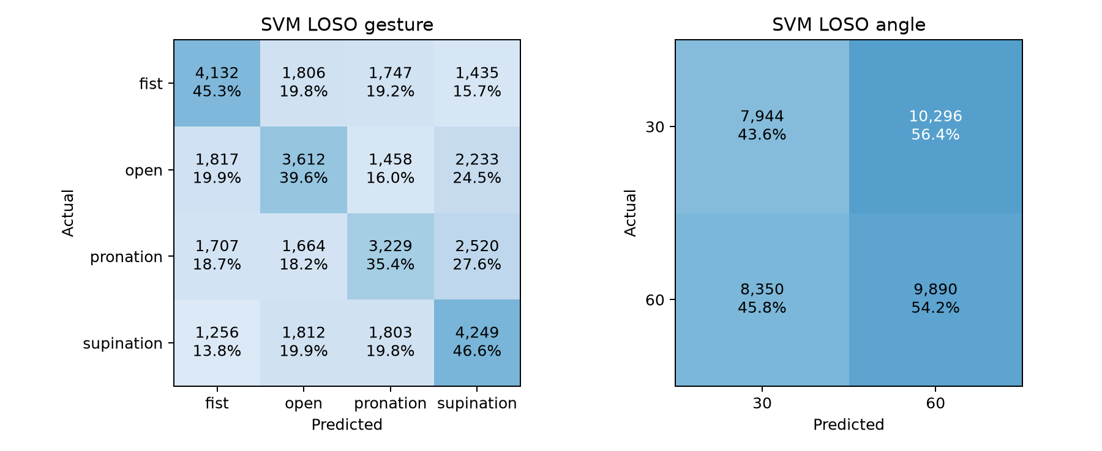
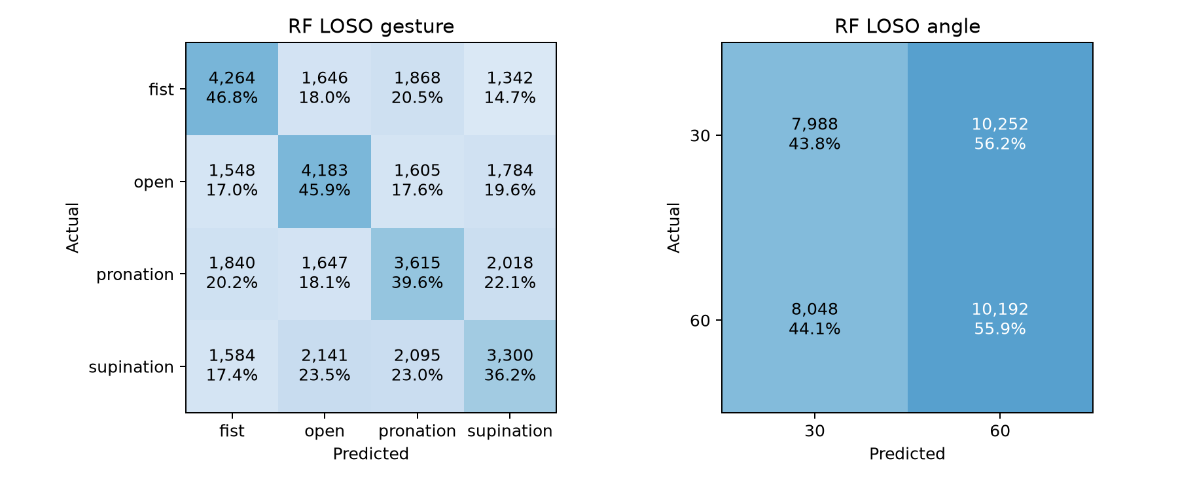
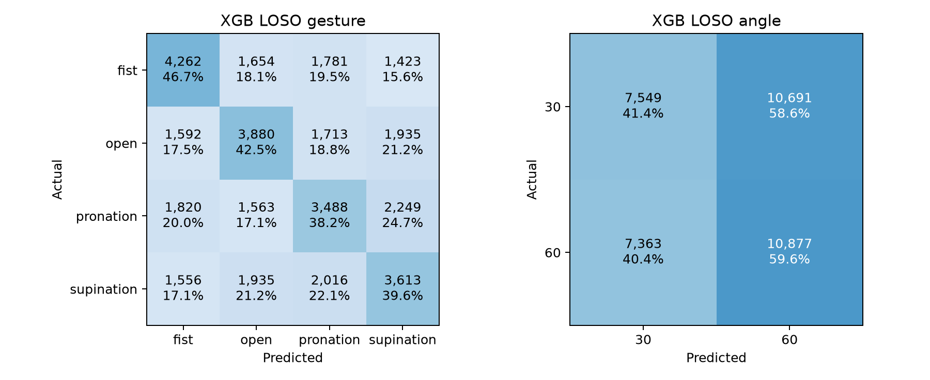

6 오류 해석과 추가 발견
모델 | 둘 다 정답 | 동작만 정답 | 각도만 정답 | 둘 다 오류
SVM | 7424 | 7798 | 10410 | 10848
RF | 7877 | 7485 | 10303 | 10815
XGB | 7890 | 7353 | 10536 | 10701

동작만 정답은 각도 오류, 각도만 정답은 손동작 오류를 뜻한다. 각 행의 합계는 36,480창이다. 두 요소 중 하나만 틀려도 결합 8클래스에서는 오답이다. 센서 채널별로 투표한 결과는 아니다.

각도 정확도 약 50퍼센트의 의미
모델 | 60도 예측 비중 | 30 → 60 | 60 → 30 | 30도 Recall | 60도 Recall
SVM | 55.33 | 10296 | 8350 | 43.55 | 54.22
RF | 56.04 | 10252 | 8048 | 43.79 | 55.88
XGB | 59.12 | 10691 | 7363 | 41.39 | 59.63

세 모델 모두 60도 쪽으로 다소 치우쳤지만 30도와 60도 양쪽의 혼동이 컸다. RF는 실제 30도에서 43.79%, 실제 60도에서 44.12%를 30도로 예측했다. 실제 각도가 달라도 출력 분포가 거의 같아, 현재 특징과 모델에서 새 피험자의 각도 정보를 충분히 구분하지 못한 것으로 해석할 수 있다.
손동작 정확도 약 42%와 각도 정확도 약 50%를 그대로 비교하여 각도가 더 쉽다고 볼 수 없다. 손동작은 4종, 각도는 2종으로 균등 무작위 기준이 각각 25%와 50%다. 기준 대비 차이는 기술적 비교이며 유의성 검정 결과는 아니다.

손동작 오류의 구조
SVM에서 가장 큰 손동작 오분류는 회내 → 회외 2,520건, XGB도 같은 방향 2,249건이었다. RF에서는 회외 → 손 펴기 2,141건이 가장 컸다. 각도 오류만 고쳐도 손동작 오류는 남기 때문에 결합 클래스의 일반화 문제를 각도 하나로 환원할 수 없다.

원인에 대해 말할 수 있는 범위
피험자별 근활성 차이, 전극 위치, 수축 강도, 구간 정렬과 기록 조건은 가능한 설명이다. 이번 평가에서는 이 요인을 따로 조작하거나 측정하지 않았다. 따라서 혼동행렬은 어디서 틀렸는지를 보여 주지만 생리적 원인까지 증명하지는 않는다.

7 후속 분석과 최종 결론

시행별 다수결
시행당 19개 결합 클래스 예측에서 최다 득표를 선택했다. 동률이면 고정된 클래스 순서에서 앞선 값을 선택했다. 이는 과반수 득표를 요구하지 않는다. 추가 학습 없이 동일 예측을 집계했으며 손동작과 각도를 따로 투표하지 않았다.
모델 | 기존 창 | 기존 투표 | LOSO 동일 창 | LOSO 동일 투표 | LOSO 전체 투표
SVM | 49.62 | 81.77 | 21.40 | 23.96 | 22.81
RF | 65.87 | 96.09 | 23.08 | 31.51 | 28.96
XGB | 64.10 | 95.83 | 23.27 | 29.95 | 26.82

정확도 단위는 %다. 기존과 LOSO 동일 대상은 384시행, 전체 LOSO는 1,920시행이다. 창과 시행은 평가 단위가 다르다. RF의 기존 투표 정확도는 96.09%지만 동일 대상 LOSO 투표는 31.51%, 전체 LOSO 투표는 28.96%였다.
LOSO 전체의 동률 시행은 SVM 241개, RF 281개, XGB 262개였다. 고정 순서 규칙은 앞선 클래스에 유리할 수 있으며 다른 동률 규칙은 비교하지 않았다. 중첩 창끼리는 상관이 있어 독립 투표로 간주하지 않는다.
다수결은 2초 구간 전체, 즉 마커 이후 3.5초까지의 자료가 필요하다. 200ms 창의 판단과 지연 시간이 다르다. 높은 시행 정확도를 단일 창의 실시간 정확도로 표현하면 안 된다.

최종 결론
같은 사람의 다른 시행을 평가한 기존 성능은 학습에서 제외한 사람에게 유지되지 않았다. 각도 예측은 약한 60도 편향과 큰 양방향 혼동을 보였고 손동작 오류도 함께 존재했다. 다수결은 성능을 높였지만 새 피험자 일반화의 한계를 해결하지 못했다.

한계와 다음 단계
자료는 8명이고 마커의 정확한 동작 정렬은 미확인이다. 기존 테스트도 새로운 LOSO 학습 구성에 포함한 사후 탐색이므로 독립 검증은 아니다. 후속 실험에서는 학습 피험자 내부에서만 정규화 또는 특징 선택을 결정하고 피험자 분리를 유지하여 검증해야 한다. 개인차와 기록 조건을 분리하려면 추가 설계가 필요하다.

부록 재현 방법과 근거 파일
파일 | 확인할 내용
experiment_loso.py | 피험자 분할, fold별 학습, 예측과 오류 분해
outputs/loso/protocol.json | 입력 해시와 고정 조건
outputs/loso/fold_metrics.csv | 24개 모델과 피험자 조합의 성능
outputs/loso/predictions.csv | 전체 창의 실제 및 예측 라벨
outputs/loso/matched_original_test.csv | 기존 테스트 창과 맞춘 LOSO 지표
analyze_final.py | 의미별 혼동행렬과 시행별 투표
outputs/final/comparison.csv | 평가 방식별 전체 비교표
outputs/final/trial_predictions.csv | 투표 결과와 동률 여부
verify_loso.py / verify_final.py | 분할 및 지표와 투표 결과 검증

프로젝트 루트에서의 실행 순서
python -m pip install -r requirements-week3.txt
python week2.py
python week3.py
python experiment_loso.py
python verify_loso.py
python analyze_final.py
python verify_final.py
원자료는 프로젝트 README의 다운로드 절차에 따라 data/source/data에 둔다. 기존 결과가 있으면 처음부터 재학습할 필요 없이 저장된 결과를 검증할 수 있다. 보고서 생성은 requirements-report.txt를 설치하고 python build_loso_report.py를 실행한다.

실행 환경과 식별 정보
저장된 실험 환경: numpy 2.5.3, pandas 3.0.5, scipy 1.18.1, scikit-learn 1.9.1, xgboost 3.4.1, matplotlib 3.11.2. GPU를 사용하지 않았으며 RF와 XGB는 n_jobs=4로 실행했다.
입력 dataset.npz SHA256: b4217af8541d3fd87937dde9d50cba84c214d91eec9e744c1e3431f3c9f8dd4e

출처와 해석 기준
원자료: https://github.com/TestUser-alt-dev/sEMG-Hand-Gesture-Elbow-Angle-Dataset . 프로젝트: https://github.com/sungbin25/sEMG-arm-motion-prediction-project . 수치는 로컬에 저장된 LOSO 및 후속 분석 결과에 근거한다. 공개 논문 수치를 이번 실험 결과로 대체하거나 추정하지 않았다.

